**在犹他, 看一段时间的尘埃**

犹他,曾经在我稀薄的映像中, 是尖尖的摩门教堂和大大的盐滩。但是，我错了，犹他的南部红红的土地，有着无数的美景。从去年游览过了Bryce Canyon和Zion 国家公园，我们就爱上了这块自由的红土地。于是，我们回去，带着憧憬和热情，看一段时间的尘埃，在犹他。

**从丹佛到犹他**

丹佛是我们钟爱的中西部城市之一，我们爱她的雪山，爱Boulder，爱她旷野毫无拘束的气质。但是每次我们停留的时间都很短，匆匆就像一个驿站。上一次是去黄石，这一次是来犹他。提着自己的帐篷，睡袋，睡垫走入飞机舱门的那一刻，心中充满着对这次旅行的期待。当飞机傍晚在丹佛降落，我们就迫不及待地踏上了旅程。到达科罗拉多和犹他州交界的最后一个城市，就是我们当夜的住宿地Grand Conjunction。中部时间午夜12点，东部时间凌晨2点。我们，期待着一个清新的黎明，一段充溢西部气息的驰骋。

5点起床洗漱，打包前行，只为追赶破晓前的那一丝红霞。Colorado Monument没有让我们失望。热情的西部日出，在悬崖峭壁上蹦达的大角羊，让我们开始了真正的西行。一路从Grand Conjunction 开到犹他的Moab小镇，我们没有一直走70号高速，而是转上了128的小路，因为这里有Fishers Tower和 Castle Valley，硕大的红色石柱巨人般地展现在我们面前时，殊不知，这只是此次犹他之行的一个序曲。

**Arches 国家公园**

冰、水、酷暑造就了Arches国家公园内如同上帝雕塑般的美丽景色。超过2000多个Arch被编入册。 大拱门的标志也许是为人们所熟知，但是最大的那个Wall Arch已经倒掉了，无从而知。所以，这是一个要赶紧去的公园。我们从Devil’s Garden开始，在一天半的时间里很快转完了几乎每一个景点，后来，我们去要了一张Hike Permit，进入了Fairy Furnace，据说象迷宫一样的巨石堆中，试图寻找那些被隐藏的Arch。最难忘的一定是Windows地区的早晨和Delicate Arch的黄昏。老公一个人背着沉重的相机和三脚架，费力地爬到了毫无保护的北windows的悬崖边，只为拍下windows中遥遥相望的Turret Arch。那一圈圈红色的年轮，在告诉我们岁月的沉淀。

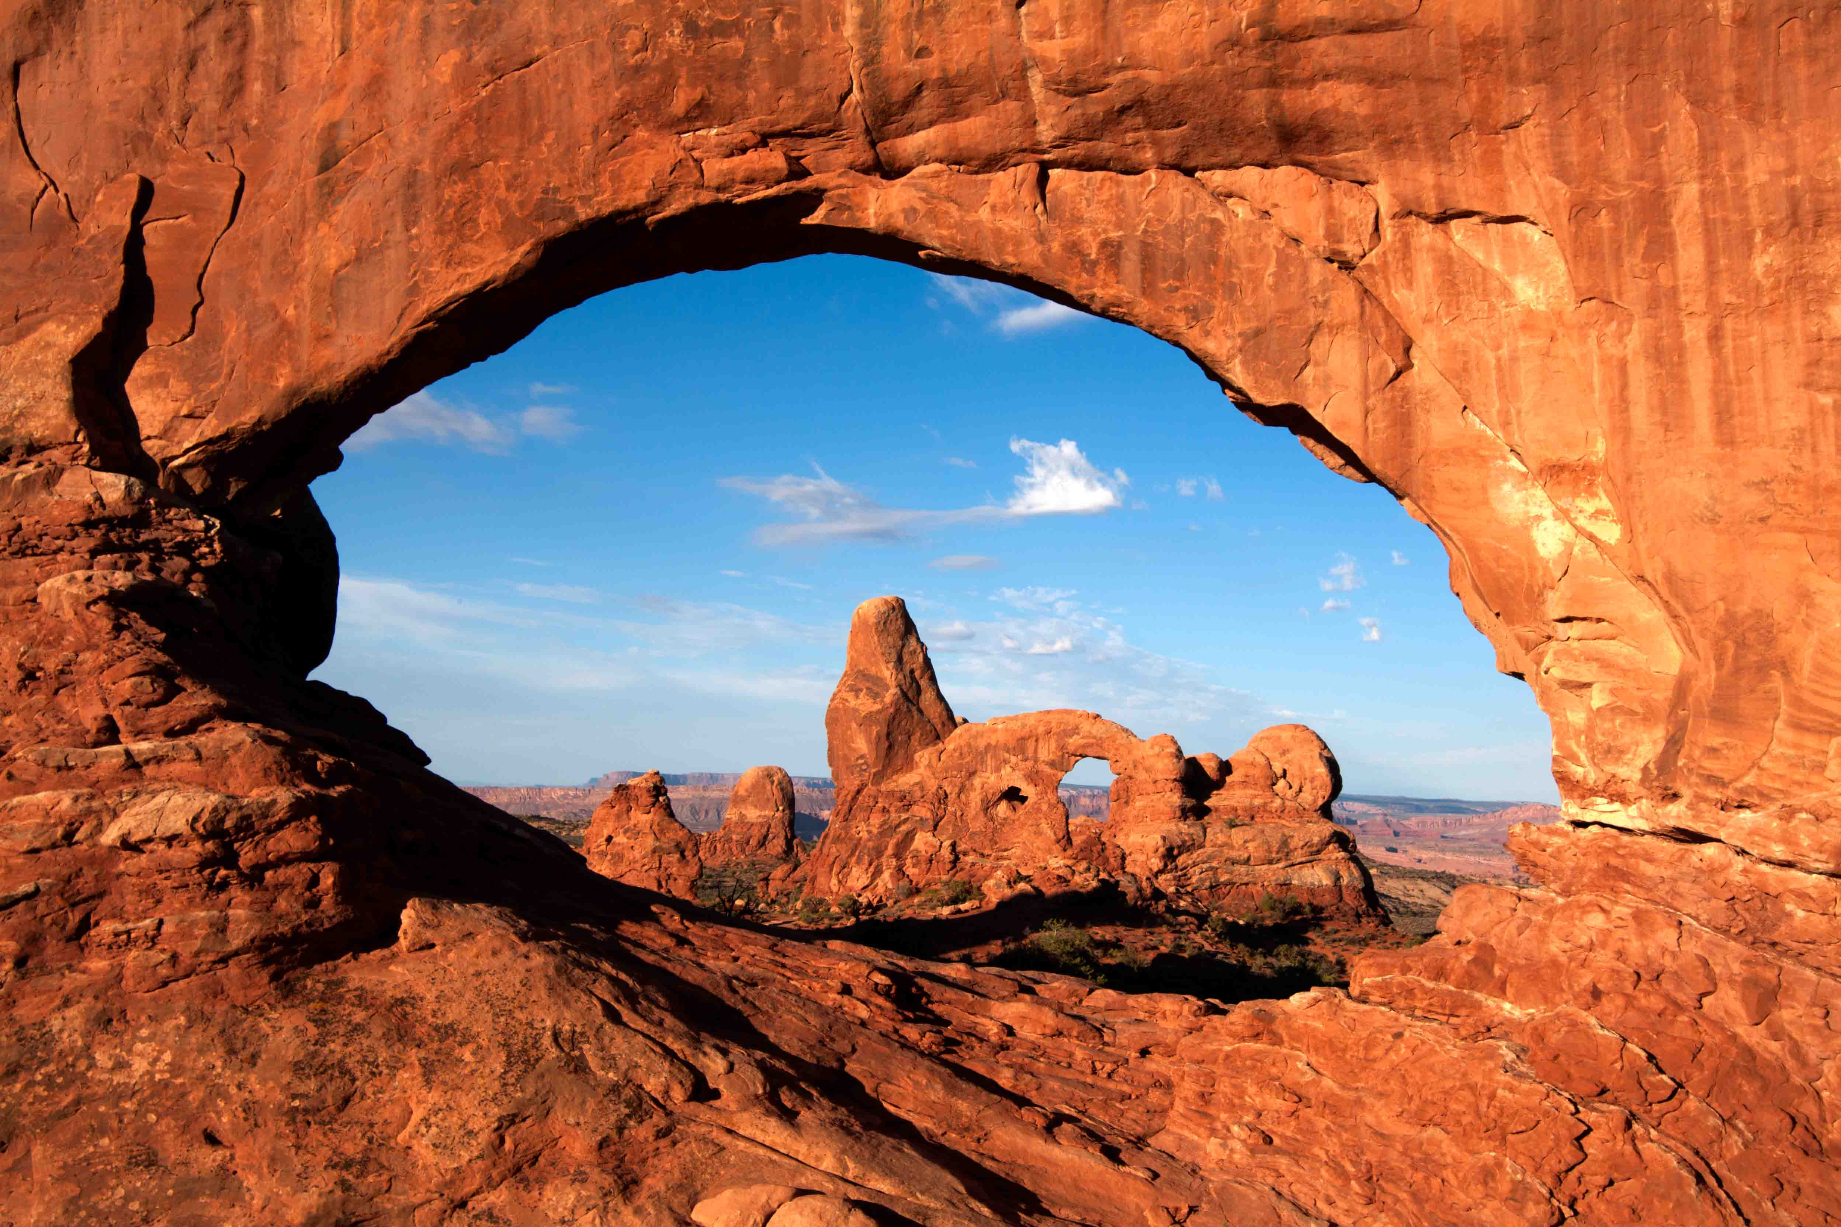

Turret Arch, Windows Area, Arches National Park

下午踏上了去Delicate Arch的路，想要一睹这只大拱门的芳容，得来回4个Mile。神奇的是路途中遇见了同一个单位工作但是不相识的同事。千山万水，让我们在这里见面，一定只有缘分可以解释。大拱门实在是太大了，我的身影在这样一个庞然大物面前如同被孙悟空吹小的一根汗毛。我们到达拱门的时候已经有很多人在这里等日落了。到了真开始日落的时候，天开始悲催地刮狂风，暴雨即将来临。老公说，我们想要照相，只有坚持。其实摄影就是这样，每一个黎明清晨黄昏日落，我们守着照相机，就是等待，等待黎明破晓的最初光亮，等着斜阳夕照的最后一抹红色。除此之外，就是要跋山涉水，寻找理想的观景地点。练就好的体魄非常地重要。

在坚持了半个多小时后，Delicate Arch 的落日开始了，她穿上了黄色的红色的柔和的外套，十分迷人。多少年后的某一天，我一定会想起，坐在这样的一个场景里，抛开所有的纷扰，看着大拱门，等着落日，惬意而安宁。回来的路途中，大雨终于发作。这些都不重要了，重要的是镜头永远定格在了那一刻。

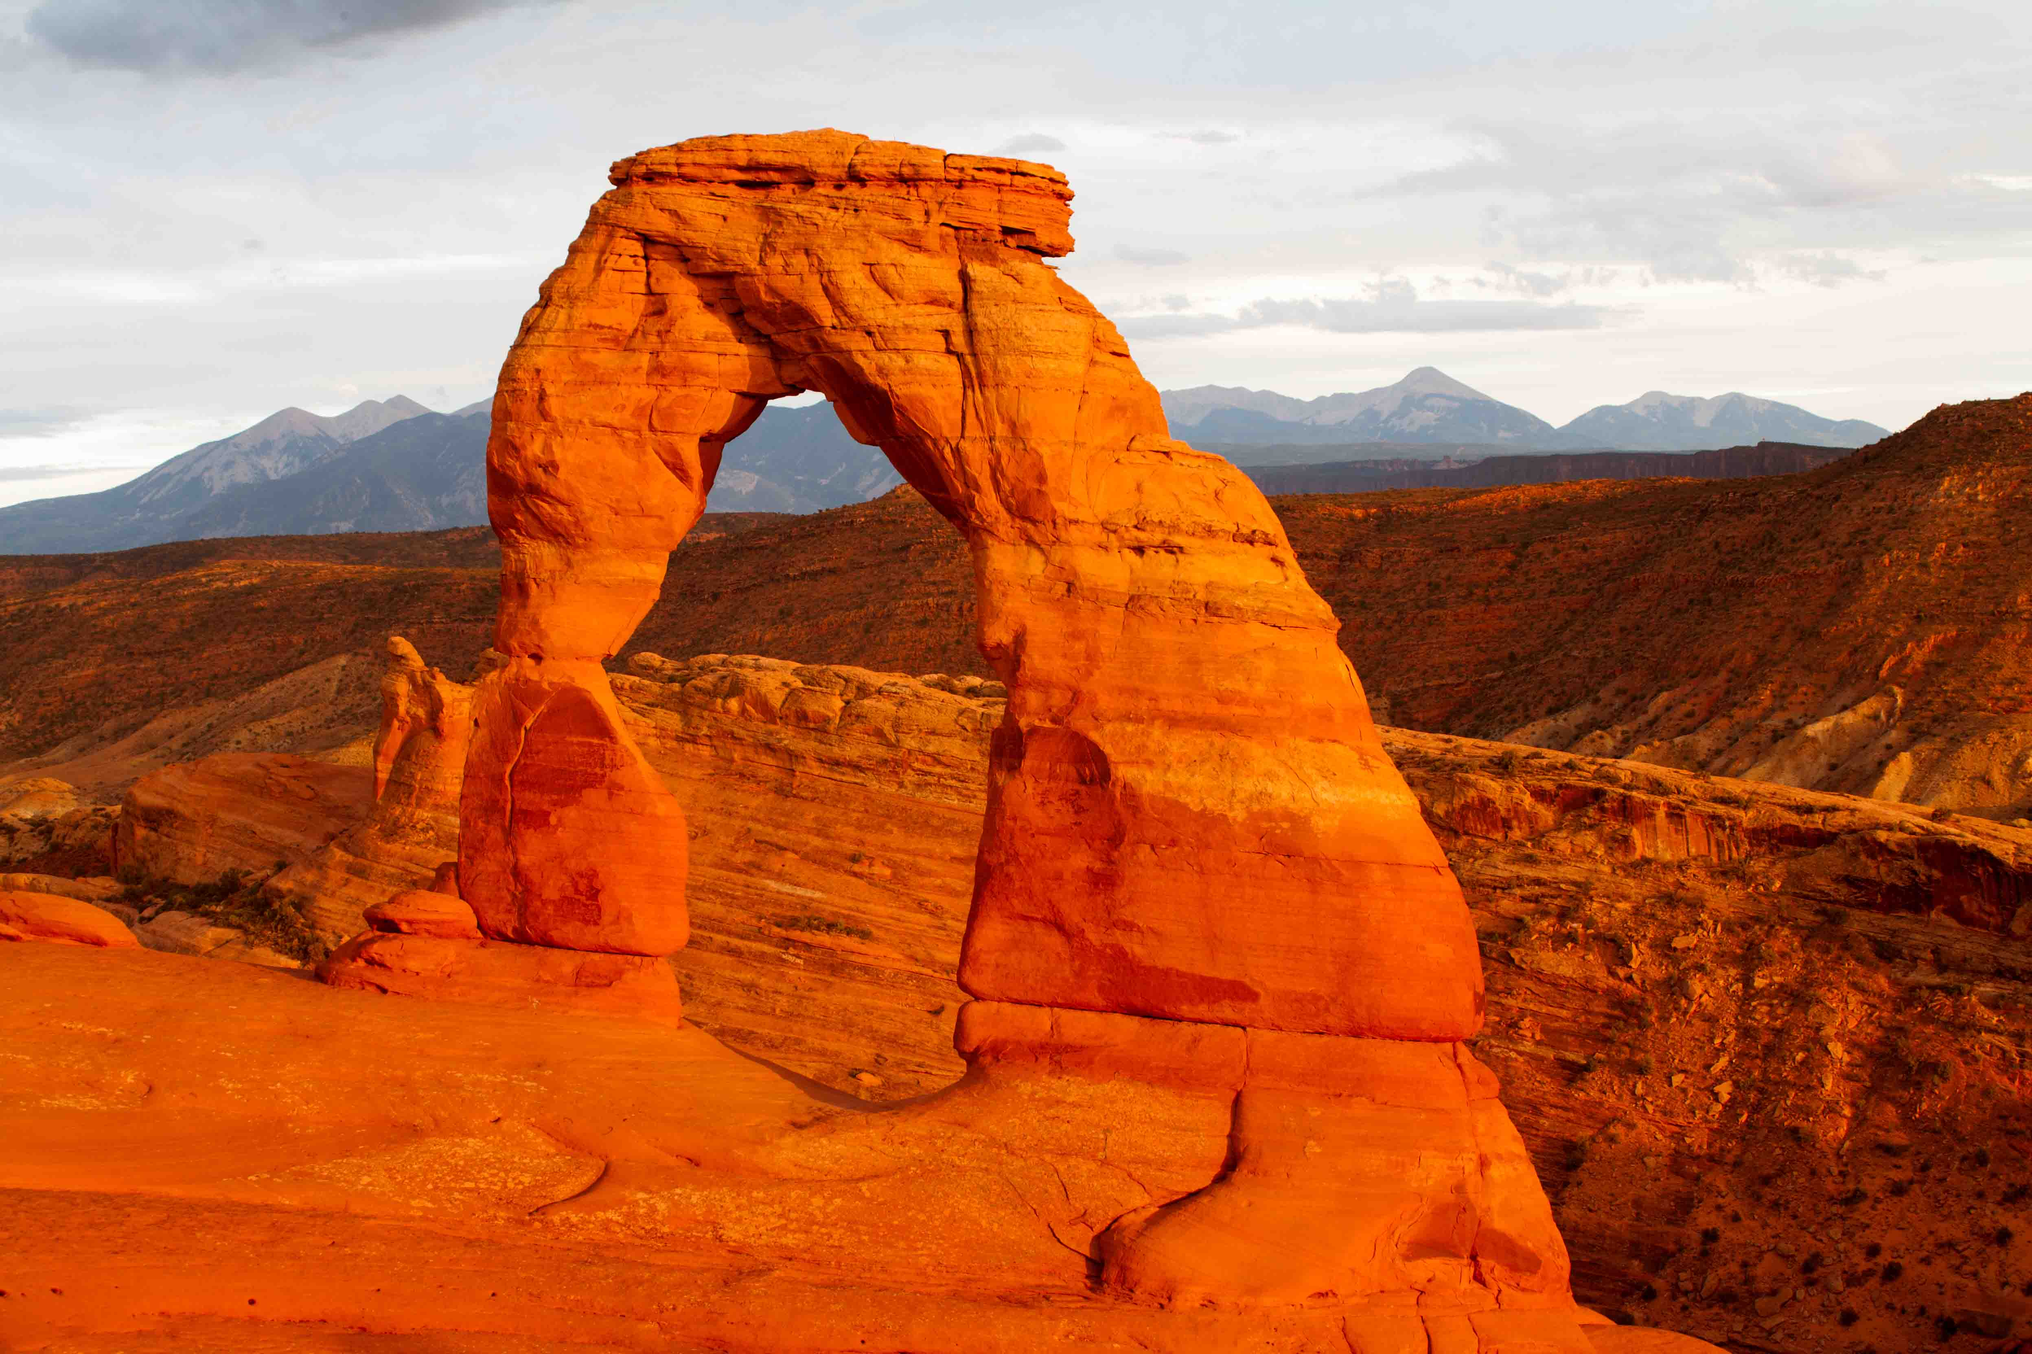

Delicate Arch， Arches National Park

**Canyon Lands 国家公园**

Canyon Lands国家公园被评为美国大陆最难到达的国家公园。她离最近的Moab还有50多迈的距离。公园里一片荒野。我的总结是，如果说Arches公园是抬头瞻仰那些红色巨人，Canyon Lands就是低头探寻神秘的峡谷底部。White Rim是一条神奇的路，只有4X4

的车才能长驱直入，经过无数险峻的转弯之后来到静谧的谷底。我们没有安排这一段，留作这趟旅行的一个遗憾。

Mesa Arch的日出是我们的第一站。4点起床的我们一路从Moab城中赶来。却早已发现5，6个三脚架已经架稳，各处的摄影爱好者们畅谈着行程，交换着照片。他们有人从德国来，有人从拉斯维加斯头一天7，8个小时才开来， 拍完日出还要赶回去。我一直认为，人们对美景的狂热是一种积极健康的人生态度。当我们没有动力的时候，疲倦的时候，来旷野里行走，会得到一种意想不到的舒缓。拍完照后，大家热情地互留了信息，然后又各自上路， 天涯一方。

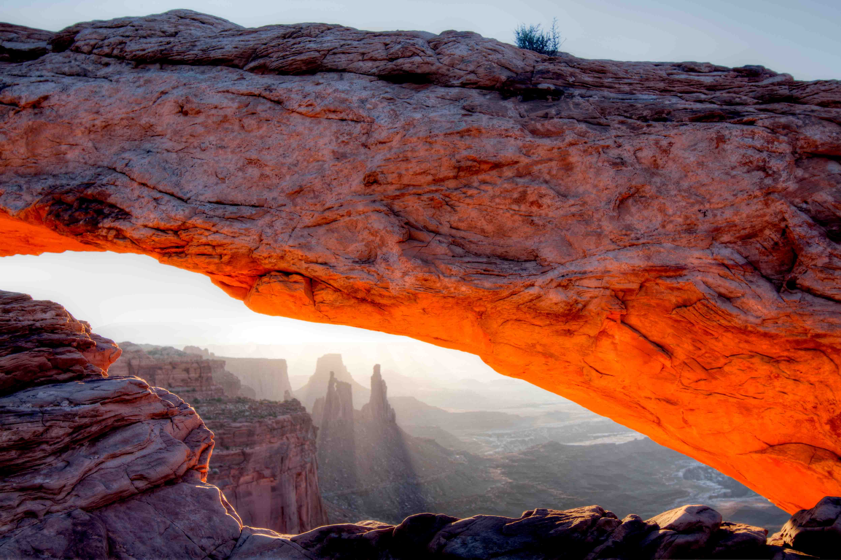

Mesa Arch， Canyonlands National Park

最探险的一段当属寻找False Kiva。Kiva在印第安语中象征房子。False Kiva其实是在一个山洞里， 所以前缀自然加入了False。这是一个在公园地图中隐藏的景点，为了保护古遗址。 要到达那个山洞，要有精准的GPS，追随路上的石头堆路标以及时不时手脚并用的艰辛。很多人第一次都找不到那里，所以我们很幸运，在很多次悲壮地想要放弃的时候，都告诉自己目的地就在山的后面。于是，AD1200年的石头圈呈现在了我们眼前。出现的场景，是古印第安人在祭祀或者做各种法事。真惊叹，我们穿着Hiking Boots，还一路碰碰磕磕，他们在那样恶劣的生存环境中，找到了这里。离石头圈不远的地方，有一只小铁盒。里面是一个留言本，给每个来过这里的探险者。本子的第一页，ranger写道，你们把你们的所有感想写在这里。从这里离开后，请不要和别人再谈起。从山洞远眺，则是Canyonlands里面一望无际的谷底风光。回程的路几乎没有悬念，结果在最后一段因为路标的稀疏几乎迷失。一位白发老者朝我们走来，问起我们是否刚到过False Kiva。我们故做镇定，侃侃而谈。追随着他来的方向，我们才得以顺利走回大路上，心中油生感激。

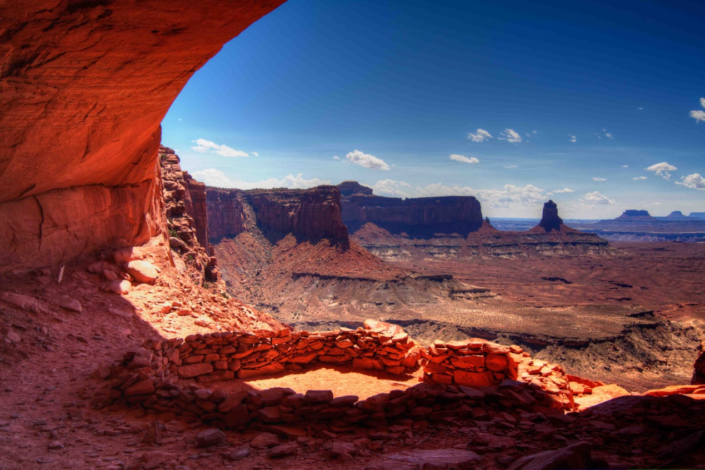

False Kiva，Canyonlands National Park

**Dead House Point 州立公园的传说**

因为Canyonlands的遥远，我们选择夜宿在Dead House Point State Park的露营地。 相比于前两天在Moab城里的私营露营地，这里安静好多，好像只有自己的呼吸和犹他满天的繁星。恍惚间，感觉是小学时在科学宫里看见的星空图。相比于繁华的都市，这又是怎样的一种松弛。传说当年牛仔们在山谷里抓住了很多野马，把所有的马赶到了一个天然圈栏，一面是离科罗拉多河2000尺的峭壁。牛仔们选走了自己要的马，放生了剩下的。奇怪的是，没有一匹马离开。于是，望着遥远的科罗拉多河，野马们渴死在这里。无论传说的真实与否，我猜想，野马们是否也被这红色山谷所吸引，所以才飞蛾扑火般葬身于此。

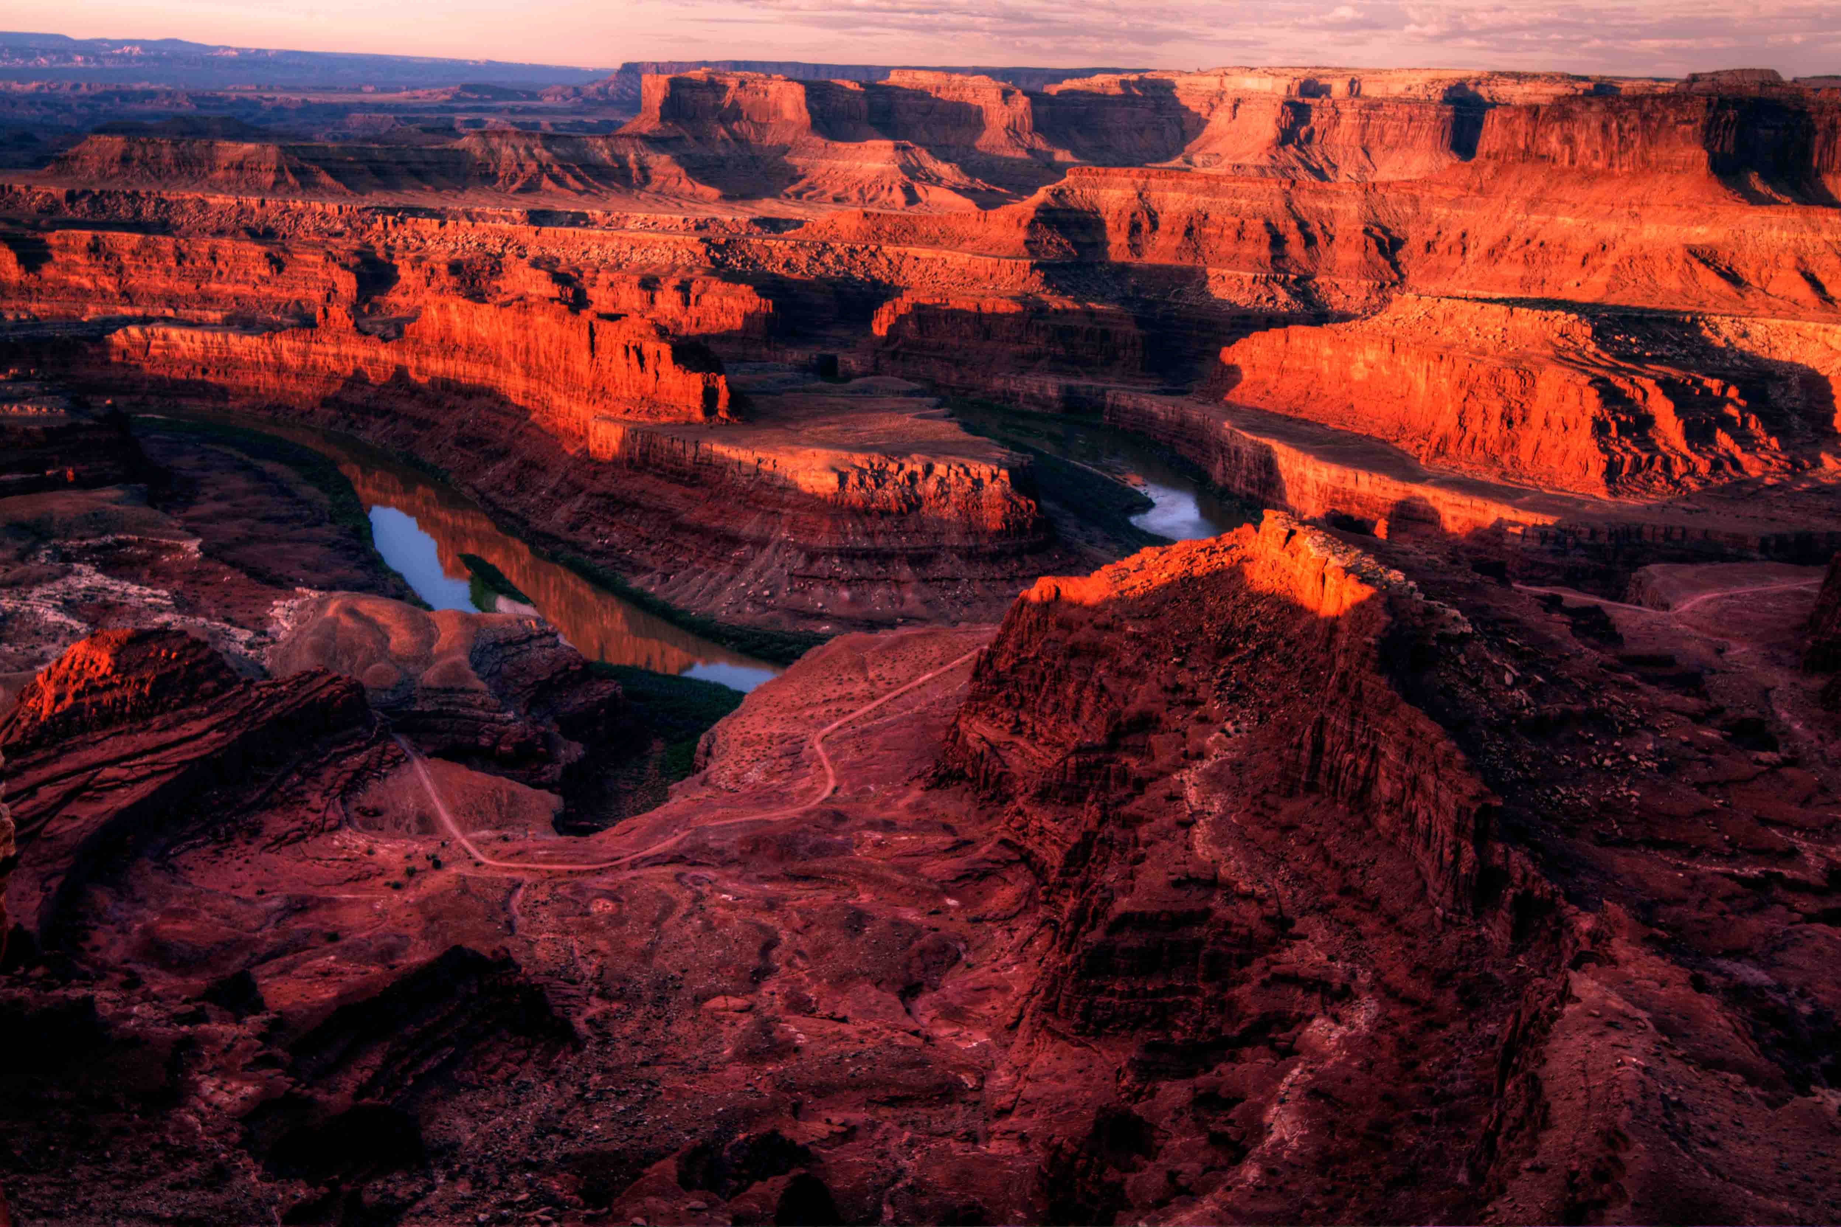

Dead House Point, Dead House Point State Park

**后续**：午夜，飞机降落在熟悉的机场。短暂的旅行结束了，而我们心还留在犹他。就让我们的记忆留存在图片和文字中。读万卷书，行万里路。就让我们保持着从红土地汲取的力量继续前进。直到，下一次的旅行！